דוח מעבדה לניסוי בתנועה הרמונית

מטרות הניסוי
- הכרת התנועה ההרמונית.
- לימוד השימוש במחשב ככלי לעיבוד נתונים.
- לימוד שימושי מחשב במעבדת פיזיקה, הכרת תוכנה לעיבוד נתונים.
- תרגול הניתוח הגראפי.

רקע תיאורטי

מושגים
תנועה הרמונית -
תנועה בה גוף נע בהשפעת כוח שקול מחזיר (כוח מחזיר – כוח אשר תמיד הפוך לכיוון ההעתק),
שגודלו נמצא ביחס ישר למרחק הגוף מנקודת שיווי המשקל.

נקודת שיווי המשקל -
נקודה בה סכום הכוחות הפועלים על גוף הנע בתנועה הרמונית, שווה ל-0.

תאוצה -
התאוצה של גוף הנע בהשפעת כוח הרמוני, הפוכה תמיד לכיוון ההעתק (כך שהיא תמיד בכיוון נקודת שיווי המשקל).
כאשר ההעתק שווה לאפס (בנקודת שיווי המשקל), גם התאוצה שווה לאפס.
בנקודות בהן ההעתק הוא מכסימלי, גם התאוצה מכסימלית.

מטולטלת מתמטית -
במודל אידיאלי המטוטלת תהיה מורכבת מחוט שאינו אלסטי, חסר מסה, עליו תלויה מסה נקודתית.
נסמן את המסה ב-m ואת אורך החוט ב-L ביחידות של kg ו-m בהתאמה.
הזזה של המסה הנקודתית מנקודת שיווי המשקל ביחס לחוט (בהנחה שההטיה תיצור תנועה במישור אחד), תגרום לתנועה הרמונית של המטוטלת.

נוסחאות - תנועה הרמונית במטוטלת מתמטית
תנועה הרמונית מבוססת על קיום כוח המוגדר באופן הבא: -kx = F
כאשר הסימון השלילי מסמל את העובדה כי מדובר בכוח מחזיר, ו-k מייצג את תכונת הכוח להיות פרופורציונאלי ביחס למרחק מנקודת שיווי המשקל - x.

תכונתו האחרונה של הכוח מעוררת בעייתיות מסוימת לראות בתנועת מטוטלת כתנועה הרמונית, שהרי התנועה שיוצרת המטוטלת הינה קשתית ולא קווית.
בכדי להסביר את הפיתרון לבעייתיות, נתבונן על תרשים הכוחות הפועלים על מסה התלויה בקצה חוט:
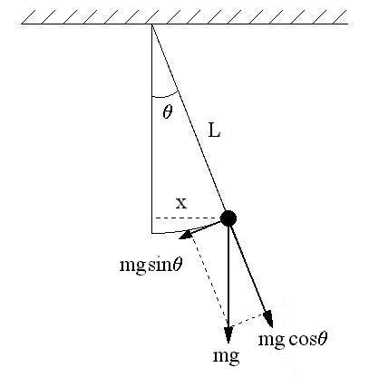

(נציין כי בנוסף לכוח mg קיימת מתיחות החוט, אך מכיוון שהיא מתקזזת עם הרכיב האנכי לתנועה mg, ומכיוון שאנו עוסקים בכוח המחזיר, רק הכוח mg מצויין בתרשים).

כפי שניתן לראות מהשרטוט, הכוח המחזיר הינו 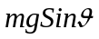.
למעשה , 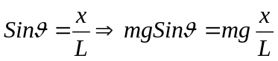
קיבלנו כוח מחזיר שפרופורציונאלי ל-x, כלומר למיתר של קשת התנועה.
אולם ע"פ ההגדרה הפרופורציה צריכה להיות ביחס לקשת ולא ביחס למיתר.
אלא שבזויות קטנות 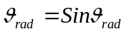

מהחוק השני של ניוטון (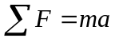), ניתן לפתח את הנוסחאות הבאות המשמשות בתנועה הרמונית של מטוטלת מתמטית:
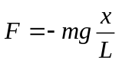 (1
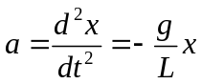 (2
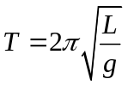 (3

חלק א' - חקירת הכוחות האופקיים הפועלים על מטוטלת

מטרת הניסוי:
חקירת האופי הקינטי והדינאמי (בציר האופקי) של תנועה הרמונית פשוטה.

מהלך הניסוי:

רשימת ציוד:
- מטוטלת
- מולטילוג
- חיישן כוח
- חיישן מרחק
- סט של 3 משקולות: פלסטיק, אלומיניום וברזל
- סרגל עץ
- מאזניים
- קליבר

מהלך הניסוי:
תלינו את המטוטלת על-גבי חיישן הכוח.
כיוונו את החיישן כך שימדוד את הרכיב האופקי של הכוח.
כמו כן, דאגנו לכך שקצה החוט שאינו מחובר למשקולת יהיה מאונך לוו, כך שהכוח היחידי שיימדד יהיה כוח הכובד הפועל על המשקולת).
מיקמנו חיישן מרחק אל מול המישור בו תתבצע תנועת המטוטלת
(בשלב זה הקפדנו על כך שהמרחק בין החיישן ובין המטוטלת יעלה על 40 ס"מ, בכדי להימנע מקריאות שגויות של המכשיר העשויות להיגרם בטווח קצר יותר).
מדדנו בעזרת מאזניים את מסת המשקולות, ובעזרת קליבר את אורך גלילי המשקולות.
מדדנו בעזרת סרגל ובעזרת קליבר את אורך חוט המטוטלת, מנקודת העגינה של החוט בקצה עליון עד למרכז המסה של המשקולת.
הוצאנו את המטוטלת משיווי משקל בזוית קטנה, ושחררנו אותה.
לאחר מס' מחזורים, התחלנו את המדידה באמצעות מערכת המולטי-לאב.
ממערכת המולטי-לאב קיבלנו את מדידת הרכיב האופקי של הכוח (מתיחות) כתלות בזמן,
ואת מדידת ההעתק כתלות בזמן.
את התהליך הנ"ל ביצענו על כל משקולת בנפרד.
דגשים:
- ע"מ לקיים את מודל המטוטלת המתמטית, ולמזער את מידת השגיאות, ניסינו (עד כמה שניתן) לגרום לתנועה להתרחש במישור אחד בלבד - המישור הכולל את חיישן המרחק, והמאונך לחיישן הכוח.
- ע"מ למזער רעשים ורעידות לא רצוניים (אשר בד"כ חזקים יותר בתחילת תנועה ), את המדידות בעזרת מערכת המולטי-לאב, ביצענו רק כעבור מס' מחזורים מתחילת התנועה.
- כפי שציינו ברקע התיאורטי, אנו נקפיד כי תנועת המטוטלת במהלך הניסוי תתבצע בזויות קטנות.
בטבלה שלהלן קירוב זוויות:

teta (deg) | teta (rad) | sin(teta(deg)) | sin(teta(rad)) / teta(rad)
0 | 0 | 0 | #DIV/0!
2 | 0.034907 | 0.034899497 | 99.98%
4 | 0.069813 | 0.069756474 | 99.92%
6 | 0.10472 | 0.104528463 | 99.82%
8 | 0.139626 | 0.139173101 | 99.68%
10 | 0.174533 | 0.173648178 | 99.49%
14 | 0.244346 | 0.241921896 | 99.01%
15 | 0.261799 | 0.258819045 | 98.86%
20 | 0.349066 | 0.342020143 | 97.98%
25 | 0.436332 | 0.422618262 | 96.86%
30 | 0.523599 | 0.5 | 95.49%
35 | 0.610865 | 0.573576436 | 93.90%
40 | 0.698132 | 0.64278761 | 92.07%
45 | 0.785398 | 0.707106781 | 90.03%

ע"ס תוצאות הנ"ל, הקפדנו לא לבצע את התנועה בזויות העולות על [rad] 0.25

תכנון עבוד תוצאות:

- על בסיס תוצאות המדידה שנקבל ממערכת המולטי-לאב, נרצה למדוד את:
  - מחזור התנודה
  - מחזור הרכיב האופקי של המתיחות

באופן אידיאלי, 2 זמני המחזור הנ"ל צריכים להיות שווים.
באופן פרקטי יהיו פערים בין זמני המחזור. פערים אשר נובעים מהגורמים הבאים:
- הבדלים בשגיאות המכשירים.
כל זמן מחזור יחושב מתוך גודל (גרף) שנמדד ע"י מכשיר אחר.
- חלק מתנודות המטוטלת לא לגמרי מתרחשות במישור הכולל את חיישן המרחק ומקביל לחיישן הכוח. תנודות אלו מטות את תוצאות המדידות לא באופן זהה.
- כיוון שבחישוב זמני המחזור, נדגום מספר סופי של מחזורים, הדבר יוביל לפערים בחישוב T ו-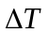.

בחישוב השגיאה נתחשב :
- שגיאת המכשיר המדידה : עבור חיישן הכוח 0.005(N), ועבור חיישן המרחק - 0.0024(m) .
- רוחב כל תחילת מחזור (מדידת חצי המרחק של רוחב השיא בגרף).
- את כל אחד מגורמי השגיאה נחלק ב15 שכן אנו נחשב עבור מדידת 15 מחזורים ברצף.
- לכן השגיאה:
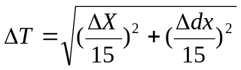

עבור משקולת הפלסטיק:
- מגרף המרחק כתלות בזמן – DX =26.58 ולכן T 1.772(s)
השגיאה: 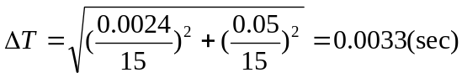
- מגרף הכוח האופקי כתלות בזמן DX =26.58 ולכן T 1.772(s)
השגיאה: 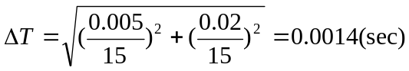
עבור משקולת הברזל:
- מגרף המרחק כתלות בזמן – DX =26.86 ולכן T 1.7907(s)
השגיאה:
- מגרף הכוח האופקי כתלות בזמן DX =26.7 ולכן T 1.7800(s)
השגיאה: 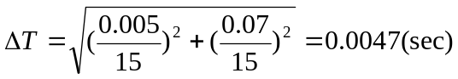

עבור משקולת האלומיניום:
- מגרף המרחק כתלות בזמן – DX =26.72 ולכן T 1.7813 (s)
השגיאה:
מגרף הכוח האופקי כתלות בזמן DX =26.7 ולכן T 1.7800(s)
השגיאה: 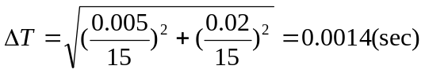

- ברצוננו למצוא משוואה הקושרת בין הרכיב האופקי של מתחיות החוט, ובין מרחק הסטייה של המטוטלת במישור האופקי.

נסמן את מערכת הצירים כך ש- mg יתלכד עם החלק השלילי של ציר ה-Y שנגדיר (להמחשה, ניתן להיעזר בשרטוט המופיע ברק התיאורטי בראשית הדו"ח).
בציר ה-Y הכוחות (מתיחות ו-(mg מתאפסים.
אנו בתנועה בזויות () קטנות בלבד, כך שניתן לראות את התנועה כמתבצעת בציר ה-X בלבד.
נתבונן בחוק השני של ניוטון המתקיים בציר האופקי:
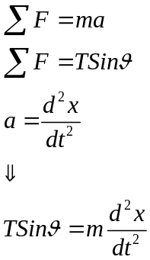

ולפי משוואה (2 מהרקע התיאורטי נקבל:
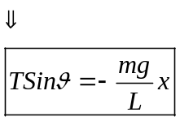
(כאשר F אופקי הוא 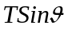).
- נרצה להפיק גרף של הרכיב האופקי של מתיחות החוט כפונקציה של מרחק הסטייה האופקית של המטוטלת מחיישן המרחק.

ע"פ הנוסחה שפיתחנו בסעיף הקודם, ניתן להניח כי נקבל גרף ליניארי בו משמעות השיפוע תהיה הביטוי: 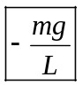
ויחידותיו יהיו: 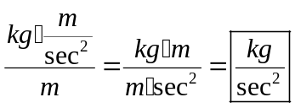

- נרצה להשתמש בשיפוע הגרף כדי לחשב את הקבוע g ואת שגיאתו.
את הערך שנקבל נשווה לערך המקובל.

ע"מ לחשב את שגיאת g (נסמנה: 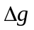), יש להתחשב בגורמים הבאים:
- שגיאת חיישן הכוח (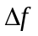) השווה ל- (N) 0.005
(שגיאה זו תובא בחשבון ע"י המאקרו בו נשתמש למציאת משוואת הגרף).
- שגיאת חיישן המרחק (נסמן: ) השווה ל- (m) 0.00240.0024
(שגיאה זו תובא בחשבון ע"י המאקרו בו נשתמש למציאת משוואת הגרף).
- שגיאת מכשיר המאזניים (נסמן: 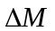) באמצעותו מדדנו את משקל המשקולות, השווה ל- (kg)0.0001
- אורך חוט המטוטלת המתמטית (נסמן: 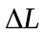)
כפי שהוסבר קודם, אורך החוט נקבע מנקודת העגינה של החוט בקצה העליון עד מרכז המסה של המשקולת.
אורך החוט נמדד על סרגל שמידת שגיאתו (השנת הקטנה ביותר) היא (m) 0.001 - סימון: 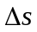
חישוב מרכז המסה של המשקולת נמדד ע"י קליבר שמידת שגיאתו היא (m)0.0005 - סימון: 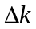
את נחשב כשגיאת מדידה של פונקצית 2 משתנים, ע"י הנוסחה הבאה:
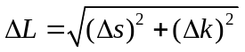
- הגרפים שניצור ננתח בשיטת הריבועים המינימאליים הפשוטים.
בהמשך לכתוב לעיל, שגיאת מדידת רכיב המתיחות האופקי גדולה משגיאת מדידת ההעתק.
לפיכך (בהתאם לדרישות שיטת הריבועים המינימאליים) נמקם את רכיב המתחיות האופקי בציר ה-Y, ואת ההעתק בציר ה-X.

- נמצא את הביטוי שבעזרתו נחשב את :
את שיפוע הגרף שנקבל נסמן ב-
כפי שהוסבר לעיל: 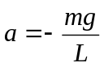
מכאן נקבל: 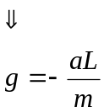

את נחשב כשגיאת מדידה בפונקציה של מספר משתנים:

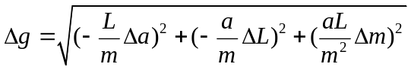

עבוד תוצאות:

להלן הגרפים שהתקבלו:
הערה:
כפי שהוסבר ברקע לדו"ח, בתנועה הרמונית גוף נע בהשפעת כוח שגודלו נמצא ביחס ישר
למרחק הגוף מנקודת שיווי המשקל.
מבחינה גראפית, יחס ישר מיוצג ע"י קו ליניארי.
הגרפים שקיבלנו הינם ליניאריים, ולכן מאוששים את ההנחה שי מדובר בתנועה הרמונית.

גרף עבור משקולת הברזל:

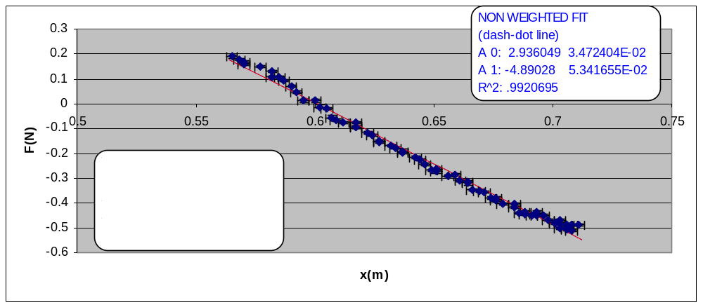
חישוב g מתוך הגרף:

L | 0.78
m | 0.378
a | 4.89028-
 | 0.001118033989
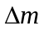 | 0.0001
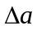 | 0.01359001

- שיפוע הגרף: 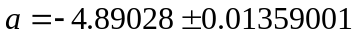
- ע"ס הנוסחאות שהסברנו קודם:
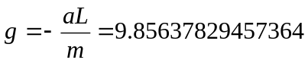
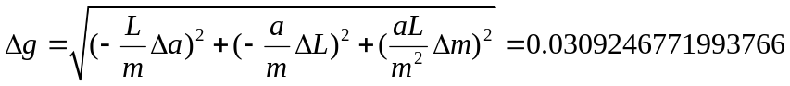
- ולאחר עיגול ספרות:
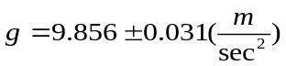

השגיאה היחסית תהיה: 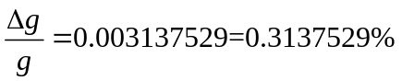

- ערך מקובל בספרות ל-g: 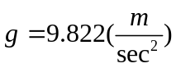

- השוואת תוצאות (כאשר נתייחס ל- 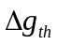 כ- 0:

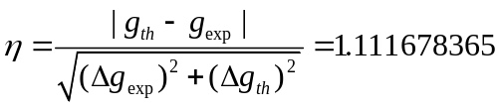

גרף עבור משקולת האלומיניום:
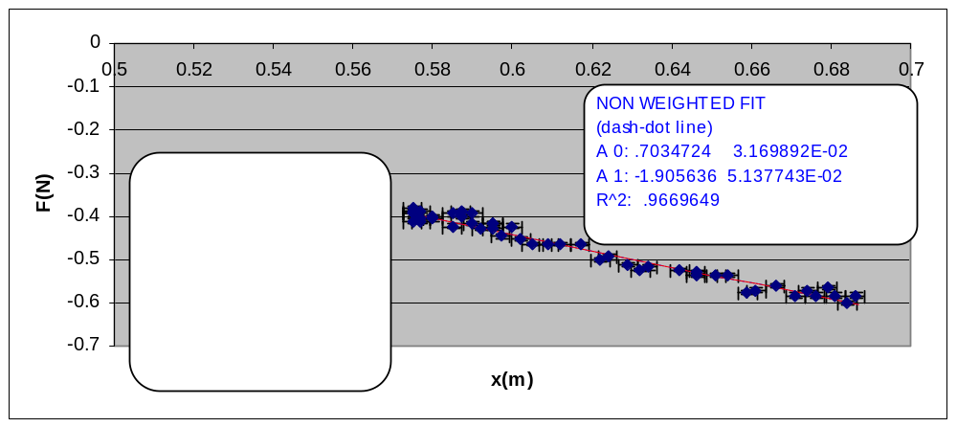
חישוב g מתוך הגרף:

L | 0.78
m | 0.1354
a | 1.905636-
 | 0.001118033989
 | 0.0001
 | 0.05137743

- שיפוע הגרף:
- ע"ס הנוסחאות שהסברנו קודם:
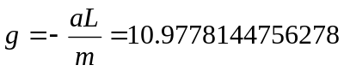
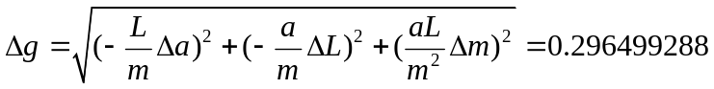
- ולאחר עיגול ספרות:
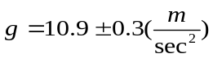

השגיאה היחסית תהיה: 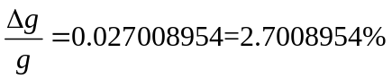

- ערך מקובל בספרות ל-g:

- השוואת תוצאות (כאשר נתייחס ל- כ- 0:

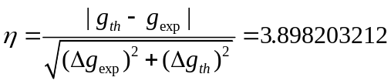

גרף עבור משקולת הפלסטיק:
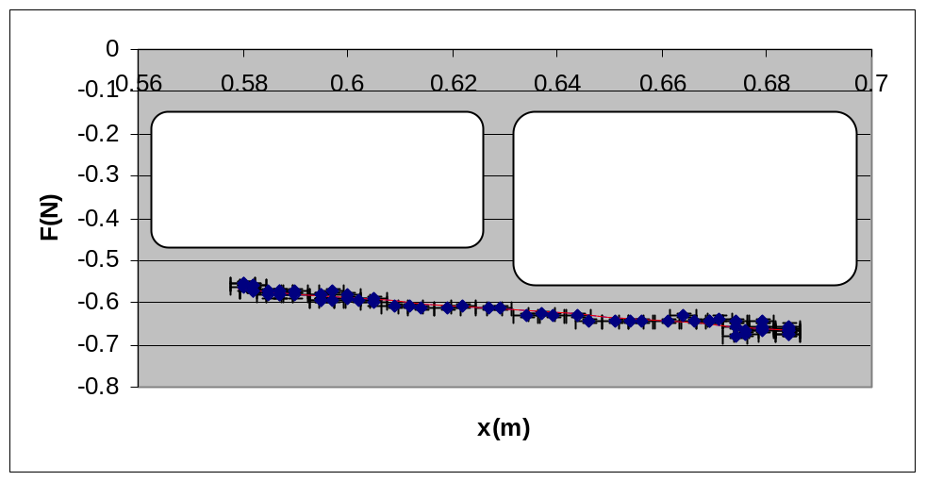

חישוב g מתוך הגרף:

L | 0.78
m | 0.0381
a | 0.9295541-
 | 0.001118033989
 | 0.0001
 | 0.0288418

- שיפוע הגרף:
- ע"ס הנוסחאות שהסברנו קודם:
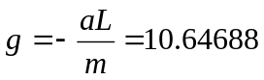
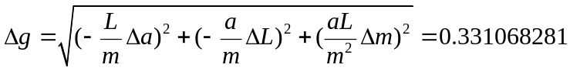
- ולאחר עיגול ספרות:
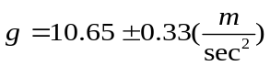

השגיאה היחסית תהיה: 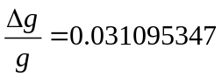

- ערך מקובל בספרות ל-g:

- השוואת תוצאות (כאשר נתייחס ל- כ- 0:

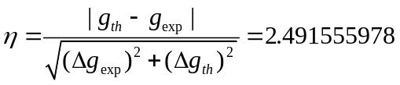

חלק ב' - ניתוחים גראפיים שונים/מטוטלת מתמטית

מטרת הניסוי:

מדידת קבוע תאוצת הכובד, וע"י כך אימות התיאוריה של המטוטלת המתמטית.

מהלך הניסוי:

רשימת ציוד:
- מערכת מטוטלת מתמטית הכוללת בסיס עם מוט ארוך.
- משקולת מתכת הקשורה בחוט.
- סמן אורך ניד.
- סרגל ארוך.
- שער אופטי המחובר למונה זמן דיגיטלי.
- קליבר.

מהלך הניסוי:
ראשית כיוונו את המערכת כך שבמצב מנוחה חוט המשקולת יהיה מקביל לסרגל המאונך אשר נתמך במוט המטוטלת.
סמן האורך הנייד היה מורכב על הסרגל כאשר היה בו חלל לצורך מעבר חוט המטוטלת.
מכיוון שהמעבר היה צר, הוא הגביל את תנועת החוט, ולפיכך יכולנו לראות את מיקום סמן האורך, כתחילת חוט המטוטלת.
מוט המטוטלת היה מחובר לשער האופטי כך שגובה המשקולת היה כגובה הקרן האופטית של השער, מה שאפשר למטוטלת לחתוך את הקרן בזמן תנועתה.
העשר האופטי היה מחובר לשעון עצר דיגיטלי.
חיתוך הקרן האופטית גרם להפעלת השעון, וחיתוכה בפעם השניה גרם לעצירתו (חיתוך הקרן בפעם השניה מתבצע כעבור זמן מחזור).
הסטנו את המשקולת כך שמישור התנודה יהיה מקביל ככל הניתן לסרגל המאונך, ושחררנו אותה.
הקפדנו שבזמן התנועה, המשקולת לא תחצה את קרן החיישן האופטי
(חציית הקרן האופטית משמעותה - חיתוך של הקרן יותר מפעם אחת בכל מחזור, דבר שיגרום להפעלת סטופר המונה הדיגיטלי גם כשאין בכך צורך, ובכך יעוות לגמרי את מדידת זמני המחזור).
בשלב זה של הניסוי היינו צריכים להקפיד שזווית התנודה תהיה קטנה (לא מעל 14 מעלות) -
הן משום שככל שהזווית קטנה יותר, התנועה הקשתית של המטוטלת קרובה יותר לתנועה הרמונית, והן משום שזווית גדולה הייתה גורמת לחיתוך הקרן האופטית בפעם השניה כעבור זמן הקצר יותר מזמן המחזור.
המתנו מס' זמני מחזור ע"מ למזער את העיוות העשוי להתרחש בתחילת התנועה עקב רעידות אקראיות ובלתי רצוניות (כגון: יד רועדת המשחררת את המשקולת).
הפעלנו את מונה הזמן הדיגיטלי, כאשר בחרנו להשתמש בו במצב עבודה collision - במצב זה המערכת מודדת סט של 4 זמני מחזור רצופים ושומרת אותם בזיכרון המכשיר.
לאחר מדידת 4 זמני מחזור, עצרנו את תנועת המשקולת.

על התהליך הנ"ל (הסטת המשקולת עבור תחילת תנועתה ועד לעצירתה) חזרנו 7 פעמים כאשר בכל פעם שינינו את אורך החוט של המטוטלת.

תכנון עבוד תוצאות:

ברצוננו לבנות גרפים של L - אורך חוט המטוטלת כפונקציה של T - זמן המחזור.
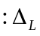
כפי שהוסבר לעיל, בתנועת מטוטלת נרצה להסתכל על המסה, כמסה נקודתית.
לפיכך במקרה שלנו נתייחס לנקודת מרכז גליל המשקולת כאל מיקום המסה.
אורך חוט המטוטלת יהיה מורכב מאורך החוט (החל מהסמן) ועד לתחילת המשקולת, בתוספת מחצית אורך המשקולת.

שיעור שגיאת המדידה בסרגל הינה כשיעור השנת הקטנה. נסמן את השגיאה ע"י 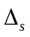.
ולפיכך: 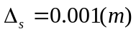

אורך מחצית המשקולת הינו: (m) 0.002
האורך הנ"ל חושב ע"י קליבר.
שיעור שגיאת המדידה בקליבר הינה שכיעור השנת הקטנה. נסמן את השגיאה ע"י 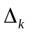.
ולפיכך: 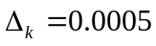

כיוון שאורך חוט המטוטלת יהיה מורכב מאורך החוט (החל מהסמן ועד לתחילת המשקולת), ומחצית אורך המשקולת,
יש לחשב את שגיאת המדידה של L, בשיטת חישוב שגיאת מדידה עקיפה של הגורמים הנ"ל.
ולפיכך:
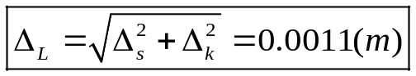

עבוד תוצאות:

כאמור, ביצענו 32 מדידות של זמני מחזור - 4 זמני מחזור לכל גובה.
(עבור אורכים קצרים של 25 ס"מ ומטה עדיף היה למדוד יותר זמני מחזור ולא במוד collision אבל במקרה שלנו היו טעויות מדידה וחוסר דיוק ובמוד collision התוצאות היו מספיק טובות).
בתחילה בנינו את הגרפים מתוך הנחה כי האורך המייצג את אורך החוט (L) הוא האורך עד המשקולת, ולאחר מכן בנינו גרפים בהם אנו מכלילים באורך החוט גם את מחצית אורך המשקולת.

להלן הנוסחאות בהן השתמשנו לצורך החישובים:

פיתוח הנוסחה של אורך החוט כתלות בזמן המחזור:  - נוסחה ל-T בריבוע  - נוסחה לבידוד L | 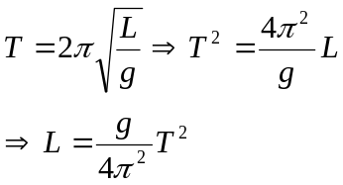
עבור גרפים  נוסחאות למציאת תאוצת הכובד ע"י שיפוע הגרף a .  נוסחה לחישוב גודל השגיאה של g | 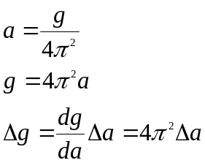
חישוב שגיאה יחסית | 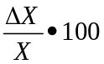
חישוב טיב התאמה | 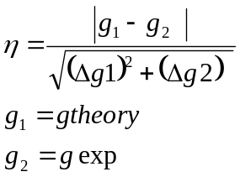

חישוב g מהגרפים:

L כפונקציה של T - ללא תיקון L

בחרנו את L כציר הY מכיוון שהשגיאה היחסית של L גדולה משל T.

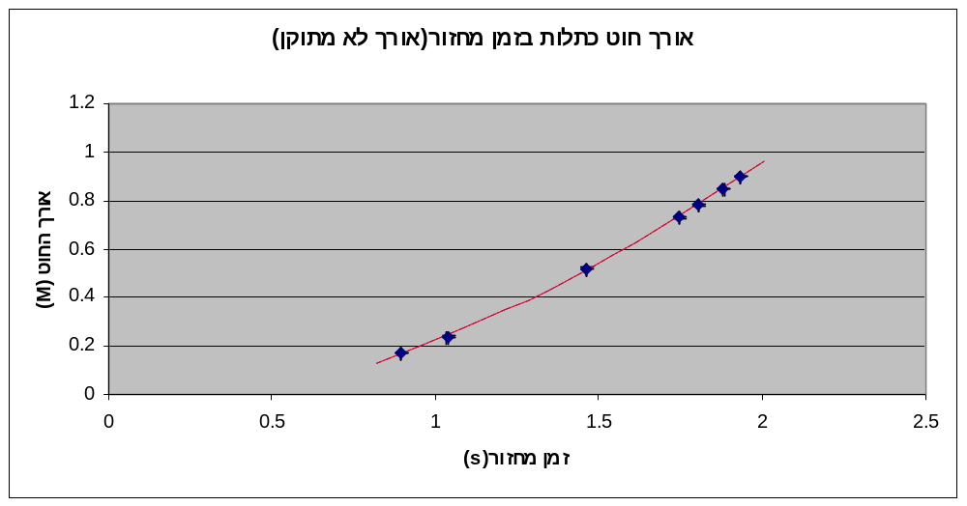
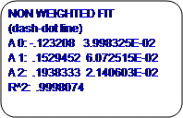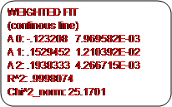

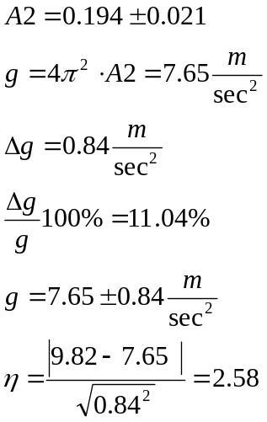

L כפונקציה של 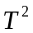- ללא תיקון L

בחרנו את L כציר הY מכיוון שהשגיאה היחסית של L גדולה משל T.

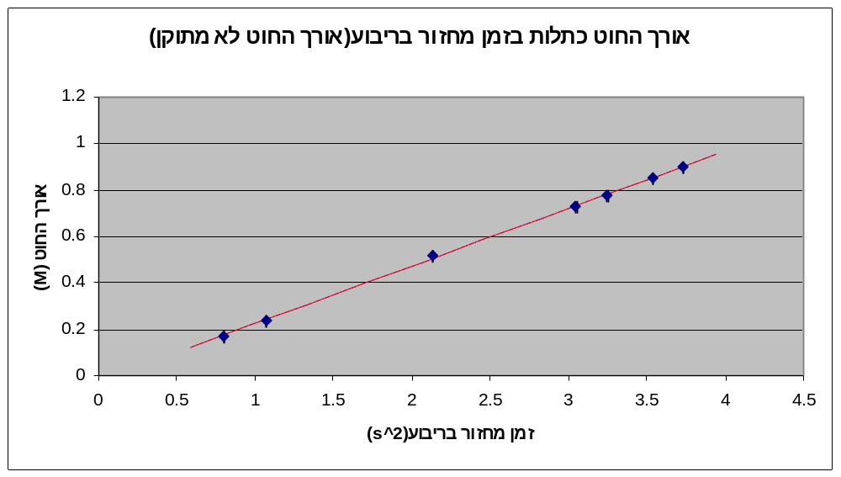
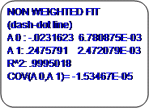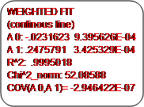

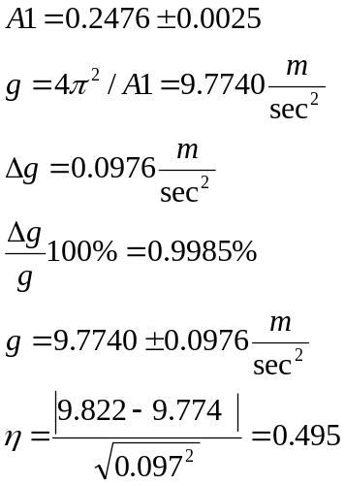

L כפונקציה של T - עם תיקון L

בחרנו את L כציר הY מכיוון שהשגיאה היחסית של L גדולה משל T.

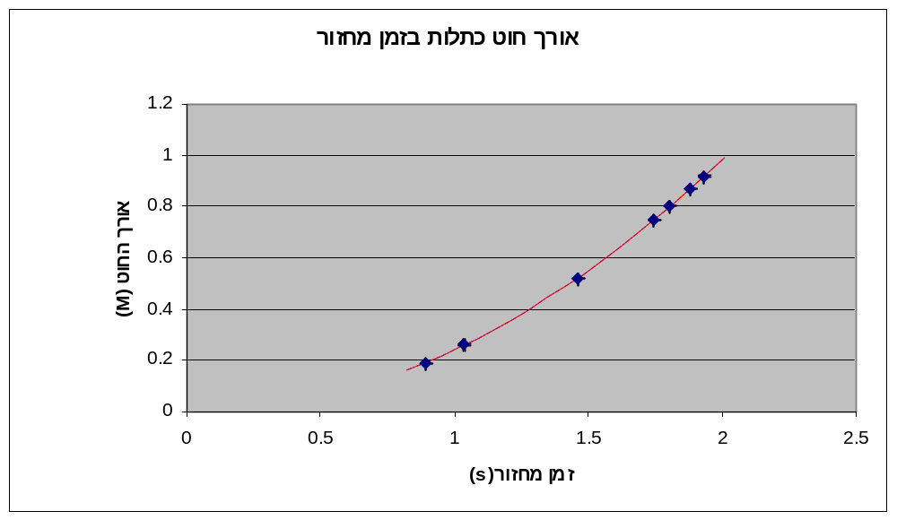
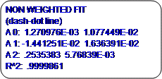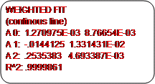

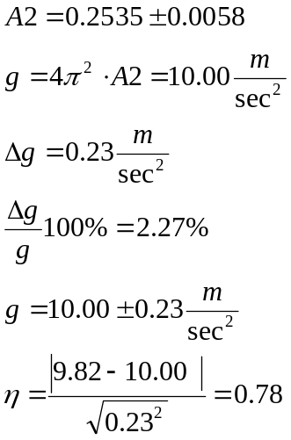

L כפונקציה של - עם תיקון L

בחרנו את L כציר הY מכיוון שהשגיאה היחסית של L גדולה משל T.

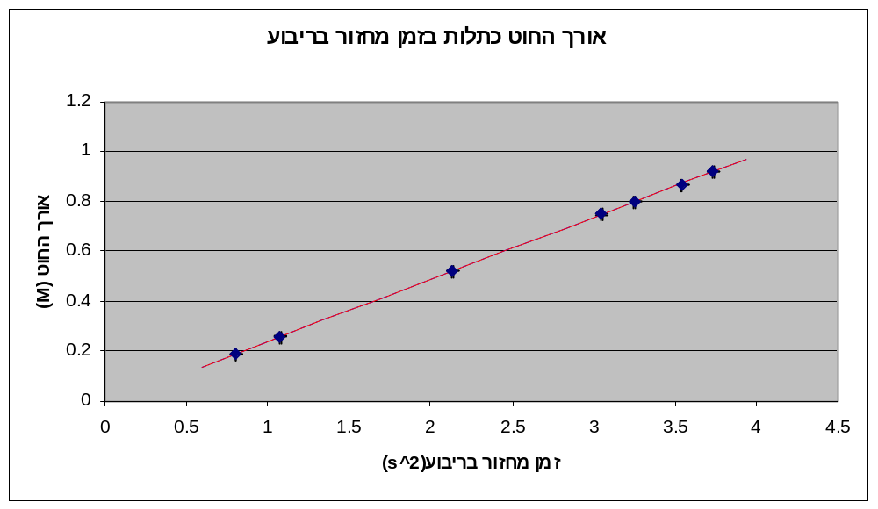
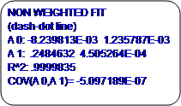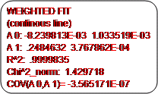

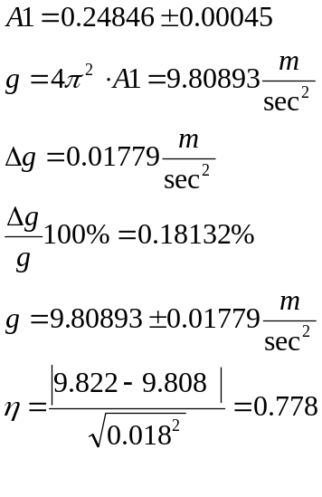

דיון ומסקנות:

דודו אוליאל:

חלק א'
ניתן לראות שהתוצאות שקיבלנו מאששות שאכן מדובר בתנועה הרמונית פשוטה.
הגרף שיצרנו עבור כל משקולת של הכוח כתלות במרחק הוא אכן גרף לינארי והתלות פרופורציונלית והפוכה.
בנוסף ניתן לראות שעבור כל גרף של מרחק כתלות בזמן ושל כוח כתלות בזמן קיבלנו ערכים של זמן מחזור בחלקם זהים ובחלקם קרובים מאוד דבר נוסף שמאשש גם כן את העובדה שזאת תנועה הרמונית פשוטה וככל שהמרחק גדל מנקודת שיווי המשקל הכוח גדל גם כן.
ניתן לראות שע"י מדידת 15 זמני מחזור ברצף צמצמנו את השגיאות מדידה שלנו ובגלל שגם התלות בגרף היא לינארית ערך הG שקיבלנו עבור קרוב לערך הספרות.
בחלק זה מספר גורמי שגיאה :
- יציבות המטוטלת בניסוי (התחלנו למדוד אחרי מס' מחזורים על מנת לצמצם את השגיאה).
- תנועת המשקולת אינה בקו ישר והמודל נכון עבור זוויות קטנות בלבד – ניסינו ליצור תנועה במישור אחד בלבד ולשחרר את המשקולות בזוויות קטנות בלבד.
- שגיאות מדידה של אורך החוט בסרגל וגודל המשקולות ע"י קליבר.
- הערה: ניתן לראות שעבור משקולת הברזל קיבלנו תוצאות קרובות יותר לערך בספרות
אפשר ליחס זאת חלקית לעובדה שהמסה שלה יותר גדולה ולכן השגיאה היחסית במסה קטנה יותר וגם שמכיוון שהמסה יותר גדולה הצלחנו ליצר יציבות רבה יותר בתנועה ולהקטין רעשים (פחות מושפעת מחיכוך והשפעות סביבתיות אחרות).
חלק ב'
עפ"י תוצאות הניסוי שקיבלנו , ניתן לומר שהגרפים שקיבלנו מתאימים למודל התיאורטי, שכן ראינו שעבור שני הגרפים הראשונים קיבלנו צורה פולינומית שמתאימה ליחס של T לשורש L ועבור T^2 באמת קיבלנו גרף עם התאמה לינארית. בנוסף ערך ה-g שמדדנו קרוב לערך בתיאורטי ,ניתן ליחס זאת לעובדה שהמדידות התבצעו על ידי מכשיר יחסית מדויק (שער פוטואלקטרי). ההבדלים בין ערכי ה-g שקיבלנו מן הגרפים השונים נובעים מן הנוסחאות שיצרנו עבור כל גרף ומן הרצון לגרום לגרף להתקרב לפולינום שרצינו.
התוצאה הטובה ביותר עבור הערך G התקבלה מן הגרף השני שהוא ביסודו מבוסס על פונקציה לינארית ולכן הערך שמקבלים עבור שיפוע הגרף הוא ערך ה-G המדויק מן הגרף ולא ערך מקורב כפי שקיבלנו בגרפים האחרים.
בחלק זה שני מספר גורמי שגיאה:
- תנועת המשקולת איננה בקו ישר ובזוית קטנה. הדבר נובע מכיוון שקיימות השפעות סביבתיות (כגון חיכוך, רוח וכו') אשר משבשות תנועה זו- ניתן להתגבר על זה ע"י מניעת השפעות סביבתיות ולנסות ליצור למטוטלת תנועה במישור אחד בלבד.
- יציבות המטוטלת במהלך הניסוי, אשר משפיעה רבות על דיוק התוצאות.
- התייחסות למשקולת כמסה נקודתית
  - ניתן לראות בגרפים שבהם לא הוספנו את תיקון מחצית אורך המשקולת עבור מרכז המסה שהתוצאות שהגענו אליהן היו פחות מדויקות בצורה משמעותית (בגרף של L כתלות בT בכמעט 9%) ולכן לומר שגורם זה גורם שגיאה משמעותי וברגע שתיקנו את האורך למרכז המסה והוספנו את אורך המשקולת בעצם צמצמנו משמעותית את גורם זה .
- שגיאות מדידה במדידת אורך החוט ע"י הסרגל וגודל המשקולת ע"י קליבר.

דיון ומסקנות:
עידו אהרון (ת"ז: 03757599)
מודל המטוטלת המתמטית דן במסה נקודתית התלויה על חוט שאינו אלסטי וחסר מסה, הנעה במישור אחד, ותנועתה חסרת השפעת גורמים חיצוניים ((חיכוך, משבי רוח אקראיים, רעידות אקראיות, טמפרטורה משתנה העשוי לשנות את אורך החוט וכדומה...).

חלק מהנוסחאות בעזרתן ניתחנו את המדידות לאורך הניסוי (הרחבה על הנוסחאות נמצאת ברקע התיאורטי של הדו"ח), תקפות לתנועה הרמונית המתבצעת בזויות קטנות, אז ניתן לבצע "קרוב" ולהשוות בין מסלול התנועה הקשתי של המסה, ובין רכיב תנועתה בציר האופקי.
לאור זאת במהלך הניסוי הקפדנו כי תנועת המטוטלת תתקיים בזויות קטנות, עשינו זאת ע"י בחירת אורך חוט יחסית ארוך.
למותר לציין כי הניסוי לא נערך בתנאים אידאלים, ולפיכך תוצאות המדידות היו נתונות להשפעת גורמים שאינם קיימים במודל התיאורטי. אנו ניסינו למזער את מידת השפעת הגורמים הנ"ל (פירוט בנושא ניתן לראות בפרקים המתארים את מהלך הניסוי), אולם ברור כי לא ניתן לנטרל את השפעתם לגמרי, והדבר בא לידי ביטוי התוצאות הסופיות ובשגיאות שחישבנו.

חלק א'
במטוטלת מתמטית, הקשר בין הרכיב האופקי של המתיחות () ובין מרחק הסטייה של המסה במישור האופקי (x) מתבטא בנוסחה:
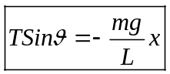

על-סמך תוצאות מדידה ניסיוניות, בנינו גרף של הרכיב האופקי של המתיחות כפונקציה של העתק המסה במישור האופקי.
הגרף שקיבלנו היה ליניארי, ובכך אושש את ההנחה כי מדובר בתנועה הרמונית.
הסבר:
בתנועה הרמונית גוף נע בהשפעת כוח שגודלו נמצא ביחס ישר למרחק הגוף מנקודת שיווי המשקל. מבחינה גראפית, יחס ישר מיוצג ע"י קו ליניארי.

כשהוצאנו מתוך הגרפים שבנינו את קבוע הכובד g, והשוונו אותו לערך המקובל בספרות, התוצאה הקרובה ביותר הייתה במדידת משקולת הברזל.
אני מניח כי הסיבה לכך טמונה במס' עובדות :
- השגיאה היחסית (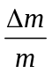)בחישוב מסת משקולת הברזל הינה הקטנה ביותר
[ () בכל המשקולות זהה בעוד ש- (m) של משקולת הברזל הינה הגדולה ביותר].עובדה כי משקולת זו מדמה מסה נקודתית בצורה טובה יותר בהשוואה ליתר המשקולות [הסבר: שמימדי המשקולת היו זהים בכל המשקולות, אולם מסת משקולת הברזל הייתה הגדולה ביותר, ומכאן שצפיפות החומר בה הייתה הגדולה ביותר].
- משקולת זו מדמה מסה נקודתית בצורה טובה יותר בהשוואה ליתר המשקולות
[מימדי המשקולת היו זהים בכל המשקולות, אולם מסת משקולת הברזל וצפיפות החומר בה היו הגדולים ביותר].
- עקב משקלה, הייתה משקולת זו נתונה פחות להשפעת גורמים וכוחות חיצוניים שהיו עשויים להשפיע על תנועתה ולהסיטה מתנועה במישור אחד.

חלק ב'
מפיתוח נוסחה 3 המופיע ה ברקע התיאורטי עולה כי: 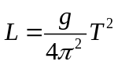.
ממשוואה זו ניתן לראות כי L כתלות ב- הוא למעשה קשר מהצורה ax - כלומר קו לניארי.
כמו כן, ניתן לראות כי L כתלות ב - T הוא למעשה קשר מהצורה 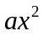 - פולינום ממעלה שניה, עם מקדמים b ו-c השווים לאפס.

בפועל, המשוואות שקיבלנו נראו מעט אחרת.
המשוואות שתיארו את הקשר בין L ל- היו מהצורה 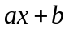.
המשוואות שתיארו את הקשר בין L ל- היו מהצורה 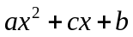.
הסיבה לכך הייתה שגיאות המדידה.
שיטת הריבועים המינימאליים בה השתמשנו לצורך יצירת המשוואות הוסיפה דרגת חופש אחת -b- עבור שגיאות המדידה (גם הגורם cx הינו תוצר של שגיאות המדידה וערכו שאף לאפס).

ניתן לומר כי ע"פ המודל הגרפים אמורים היו לעבור בראשית הצירים, אולם הגרפים שהתקבלו בפועל לא עברו בראשית.
ע"מ לשפר את מדידות הניסוי ניתן לעבוד עם מכשירים בעלי דיוק טוב יותר (לכל המכשירים בהם השתמשנו: מונה דיגיטלי, סרגל וקליבר היו שגיאות מדידה).
בנוסף, תנועת המטוטלת בזויות קטנות יותר תניב תוצאות מדויקות יותר (כפי שהוסבר לעיל בחלק א').

התוצאות שקיבלנו עבור- g בחלק זה של הניסוי, היו די מדויקות: 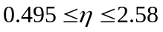
(כאשר הוגדר לנו כי הדרישה היא ל: 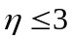).
ניתן לזקוף לא מעט מכך, לעובדה שהשתמשנו במכשירים דיגיטליים (שער אופטי, מונה זמן דיגיטלי) שמידת שגיאתם קטנה יחסית למדידות הנעשות ע"י אדם.

